源码：
宏观》微观》画图
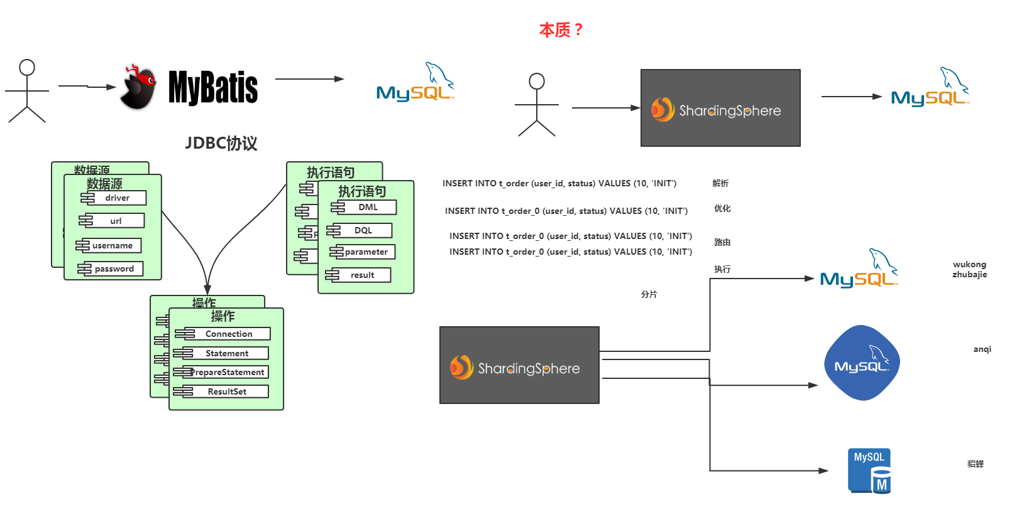

JDBC熟悉：
java.sql.Connection 数据库连接对象
javax.sql.DataSource 连接到数据源对象
java.sql.Statement 编译sql
java.sql.PreparedStatement 预编译sql
java.sql.ResultSet 查询返回结果

SS源码分析
参考下：
http://shardingsphere.io/document/current/cn/features/sharding/principle/

相对于其他编程语言，SQL是比较简单的。 不过，它依然是一门完善的编程语言，因此对SQL的语法进行解析，与解析其他编程语言（如：Java语言、C语言、Go语言等）并无本质区别
词法解析器用于将SQL拆解为不可再分的原子符号，称为Token
TableToken 14

Sql解析
io.shardingsphere.core.parsing.SQLParsingEngine#parse 解析
io.shardingsphere.core.parsing.lexer.Lexerr分词

Groovy：
Groovy是 Apache 旗下的一门基于 JVM 平台的动态/敏捷编程语言，在语言的设计上它吸纳了 Python、Ruby 和 Smalltalk 语言的优秀特性，语法非常简练和优美，开发效率也非常高（编程语言的开发效率和性能是相互矛盾的，越高级的编程语言性能越差，因为意味着更多底层的封装，不过开发效率会更高，需结合使用场景做取舍）。并且，Groovy 可以与 Java 语言无缝对接
分表的表达式：orders_${0..1}.t_order_${[0, 1]}
返回list对象；
0 = "orders_0.t_order_0"
1 = "orders_0.t_order_1"
2 = "orders_1.t_order_0"
3 = "orders_1.t_order_1"
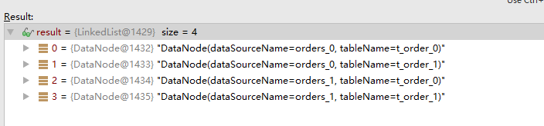
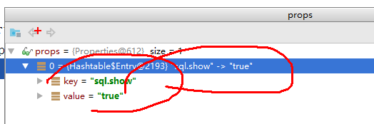

Sql路由
根据解析上下文匹配数据库和表的分片策略，并生成路由路径。 对于携带分片键的SQL，根据分片键的不同可以划分为单片路由(分片键的操作符是等号)、多片路由(分片键的操作符是IN)和范围路由(分片键的操作符是BETWEEN)。 不携带分片键的SQL则采用广播路由。

io.shardingsphere.core.routing.router.sharding.ParsingSQLRouter
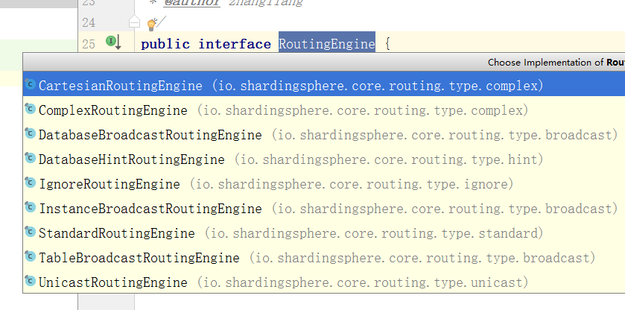
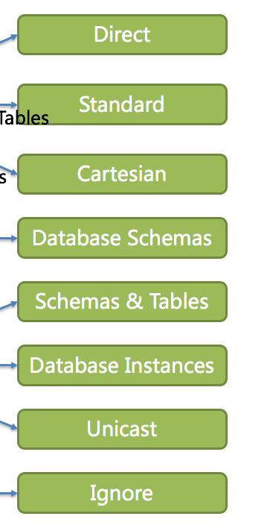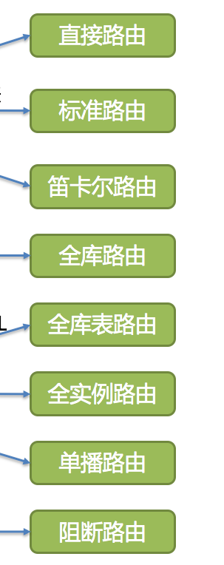
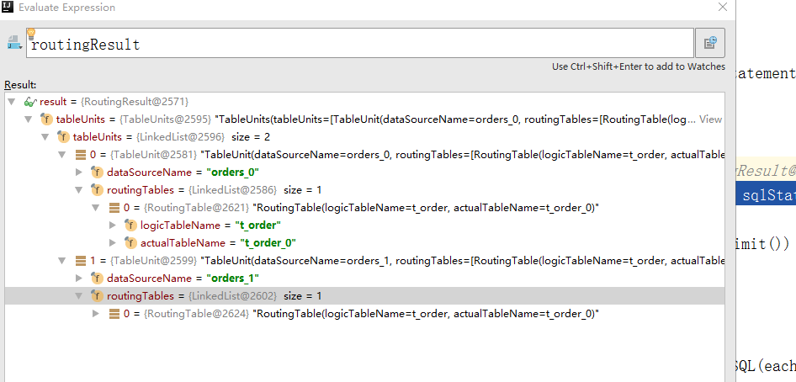

Sql改写
面向逻辑库与逻辑表书写的SQL，并不能够直接在真实的数据库中执行，SQL改写用于将逻辑SQL改写为在真实数据库中可以正确执行的SQL。 它包括正确性改写和优化改写两部分。
io.shardingsphere.core.rewrite.SQLRewriteEngine
io.shardingsphere.core.parsing.parser.token.SQLToken
io.shardingsphere.core.rewrite.SQLBuilder#toSQL
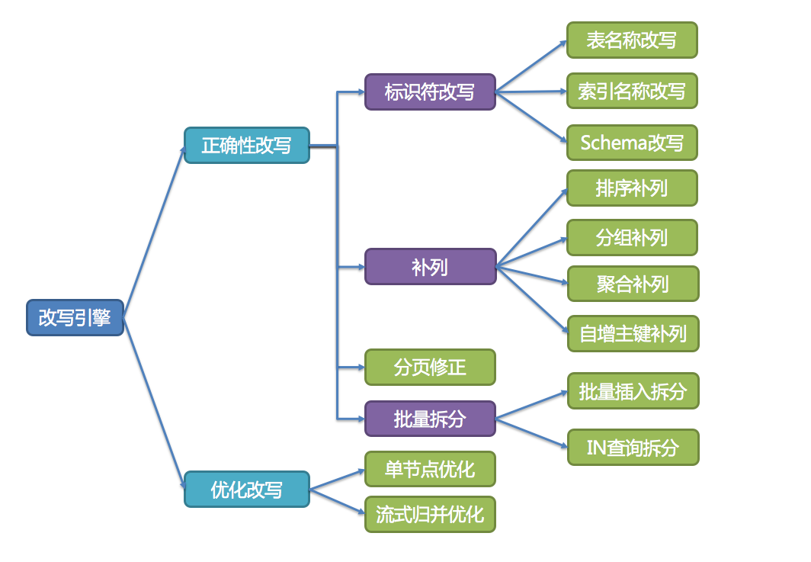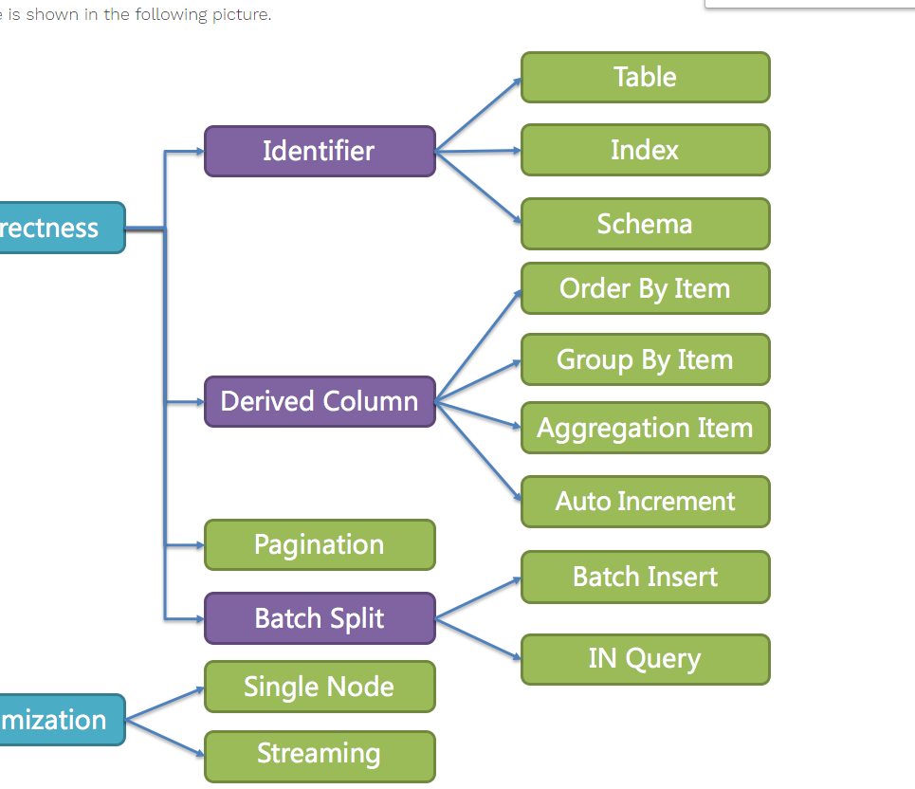

Sql执行
ShardingSphere采用一套自动化的执行引擎，负责将路由和改写完成之后的真实SQL安全且高效发送到底层数据源执行。 它不是简单地将SQL通过JDBC直接发送至数据源执行；也并非直接将执行请求放入线程池去并发执行。它更关注平衡数据源连接创建以及内存占用所产生的消耗，以及最大限度地合理利用并发等问题。 执行引擎的目标是自动化的平衡资源控制与执行效率
io.shardingsphere.core.executor.sql.execute.SQLExecuteCallback
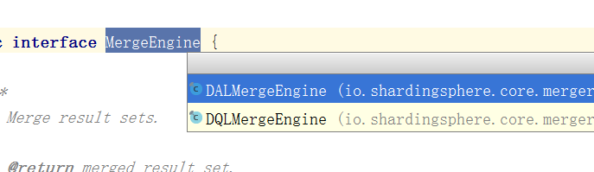

Sql归并
将从各个数据节点获取的多数据结果集，组合成为一个结果集并正确的返回至请求客户端，称为结果归并。
ShardingSphere支持的结果归并从功能上分为遍历、排序、分组、分页和聚合5种类型，它们是组合而非互斥的关系。 从结构划分，可分为流式归并、内存归并和装饰者归并。流式归并和内存归并是互斥的，装饰者归并可以在流式归并和内存归并之上做进一步的处理。

io.shardingsphere.core.merger.MergeEngineFactory#newInstance
io.shardingsphere.core.merger.MergeEngine
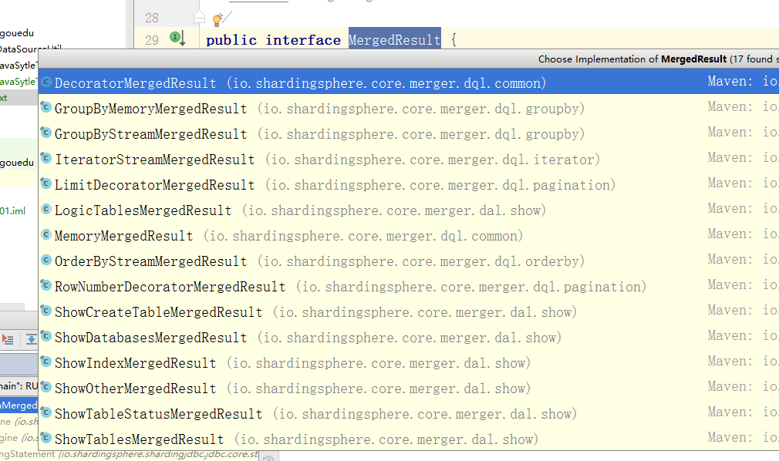
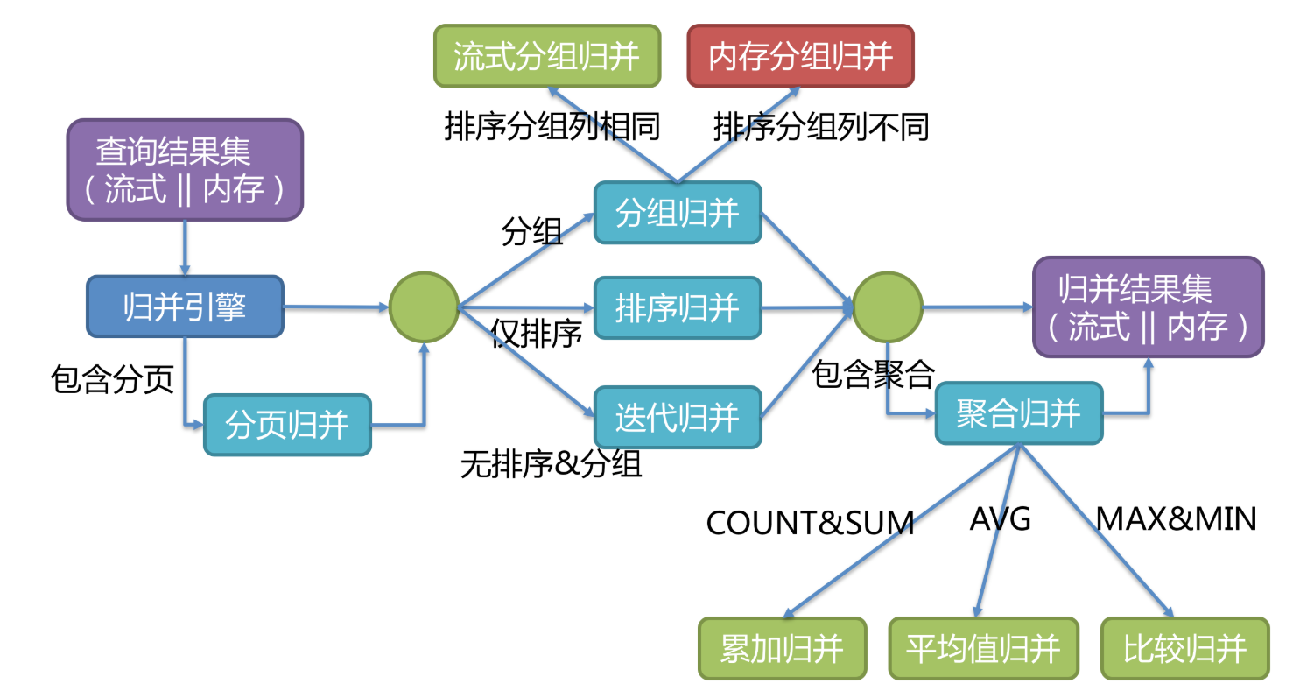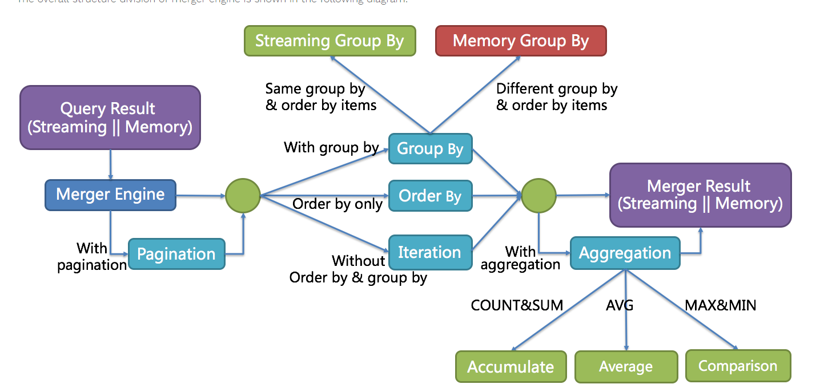
SELECT score FROM t_score ORDER BY score DESC LIMIT 1, 2;

倒叙排序 从1位置开始后面2条记录

分布式主键
传统数据库软件开发中，主键自动生成技术是基本需求。而各个数据库对于该需求也提供了相应的支持，比如MySQL的自增键，Oracle的自增序列等。 数据分片后，不同数据节点生成全局唯一主键是非常棘手的问题。同一个逻辑表内的不同实际表之间的自增键由于无法互相感知而产生重复主键。 虽然可通过约束自增主键初始值和步长的方式避免碰撞，但需引入额外的运维规则，使解决方案缺乏完整性和可扩展性。
io.shardingsphere.core.keygen.DefaultKeyGenerator
